Một số lưu ý về vệ sinh an toàn thực phẩm cho trẻ và gia đình khi ở nhà thực hiện cách ly xã hội phòng chống Covid-19

Bên cạnh các biện pháp dự phòng lây nhiễm Covid-19 theo khuyến cáo của Bộ Y tế thì việc đảm bảo đầy đủ chế độ dinh dưỡng và duy trì lối sống tích cực, lành mạnh đóng vai trò quan trọng giúp nâng cao miễn dịch và phòng chống dịch bệnh.
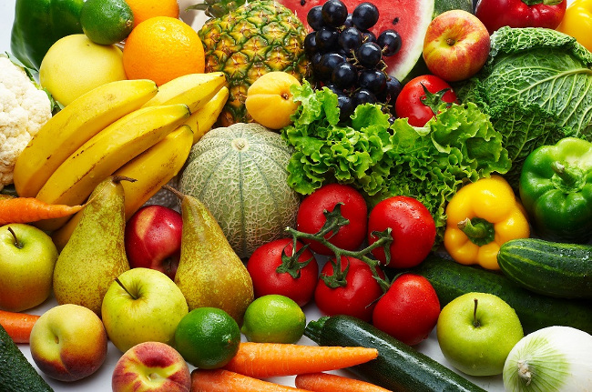
1.Khi đi mua thực phẩm:
+ Sử dụng găng tay, khẩu trang khi đi mua thực phẩm.
+ Không mua thịt vật nuôi bị ôi, hỏng.
+ Tránh xa khu vực chứa chất thải và nước thải trong chợ.
+ Tuyệt đối không tiếp xúc, sử dụng thịt động vật chết do bệnh vì đây là nguồn gây bệnh nguy hiểm.
+ Rửa tay sạch bằng xà phòng hoặc dung các dung dịch sát khuẩn ngay sau khi tiếp xúc với gia súc, gia cầm và các loại thịt sống để tránh mang mầm bệnh về nhà.

2. Khi chế biến thực phẩm tại nhà

+ Sử dụng tạp dề, găng tay, khẩu trang khi chế biến các sản phẩm thịt, trứng gia cầm.
+ Sử dụng dao và thớt riêng khi nấu ăn để tránh lây chéo từ thực phẩm sống vào đồ ăn chín.
+ Rửa tay bằng xà phòng và nước sạch để loại bỏ mầm bệnh sau khi tiếp xúc với thực phẩm sống hoặc trước khi tiếp xúc với thực phẩm chín.
+ Nấu chín các loại thịt, trứng gia cầm trước khi ăn để đảm bảo tiêu diệt các mầm bệnh (như virus, vi khuẩn.)
3. Ăn uống đảm bảo vệ sinh:
+ Luôn ăn chín, uống sôi để hạn chế nguy cơ lây truyền bệnh qua thực phẩm.
+ Không sử dụng đũa, thìa cá nhân để lấy các món ăn dùng chung nhằm hạn chế nguy cơ lây nhiễm virus, vi khuẩn qua đường ăn uống. Trên mâm hay bàn ăn, phải có thìa/đũa để lấy thức ăn vào bát riêng, sau đó mới sử dụng thìa, đũa cá nhân để thưởng thức món ăn của mình.
+ Không uống chung ly/cốc/chén nước với người khác.

4. Một số nguyên tắc vệ sinh khác:
+ Không dùng chung đồ dùng cá nhân: như khăn mặt, bàn chải đánh răng, cốc uống nước. Giặt khăn thường xuyên và giữ cho khăn luôn khô, sạch. Không treo khăn mặt, khăn tắm ẩm ướt trong nhà tắm.
+ Tránh để tay tiếp xúc với mặt, mắt, mũi, miệng:
+ Trong thời gian còn dịch bệnh nên hạn chế bắt tay hoặc ôm người khác. Nên dùng khăn giấy sạch khi dụi mắt hoặc lau vết bẩn. Rửa tay đúng cách với xà phòng và nước ấm, hoặc dùng nước rửa tay khô trước khi đeo găng tay.
+ Cẩn thận khi chạm vào các đồ vật: nên chú ý các vật dụng, hoặc các vị trí hay được mọi người thường xuyên tiếp xúc, sử dụng ở nơi công cộng như tay nắm cửa, tay vịn cầu thang hay bất kỳ đồ vật nào có bề mặt tiếp xúc với tay. Vì thế nên đeo găng tay khi đến các nơi công cộng như siêu thị, công viên.
+ Rửa tay ngay sau khi sử dụng nhà vệ sinh công cộng; sau khi rửa tay, tránh tiếp xúc vào khoá vòi nước, tay nắm cửa (có thể lót tay bằng một chiếc khăn giấy sạch để khóa vòi nước, hoặc để đóng/mở cửa, sau đó vứt khăn vào thùng rác).
+ Trong gia đình, hãy chú ý giữ gìn các vật dụng như bàn phím máy tính, điện thoại để bàn, điện thoại di động, đồ chơi, laptop và hãy lau sạch các vật dụng này thường xuyên.
Tác giả: Cô giáo Đỗ Thị Thúy Hằng

